TRƯỜNG THPT ĐINH TIÊN HOÀNG

NGÀY HỘI KHỞI NGHIỆP
VÀ CUỘC THI “HỌC SINH PHỔ THÔNG VỚI Ý TƯỞNG KHỞI NGHIỆP”
TỈNH NINH BÌNH NĂM HỌC 2025-2026
Ngày hội khởi nghiệp và Cuộc thi “Học sinh phổ thông với ý tưởng khởi nghiệp” tỉnh Ninh Bình năm học 2025-2026 đã diễn ra trong không khí sôi nổi, thu hút sự tham gia của đông đảo học sinh trên địa bàn. Đây là hoạt động có ý nghĩa thiết thực nhằm tăng cường công tác truyền thông, nâng cao nhận thức và trang bị kiến thức, kỹ năng về khởi nghiệp cho học sinh phổ thông; đồng thời thúc đẩy tinh thần nghiên cứu khoa học, chuyển đổi số, thương mại hóa sản phẩm, hình thành các dự án khởi nghiệp ngay trong môi trường giáo dục.
Cuộc thi đã tạo môi trường để học sinh hình thành và hiện thực hóa các ý tưởng, giải pháp, dự án khởi nghiệp mang lại giá trị cho bản thân, gia đình, cộng đồng và xã hội; góp phần giải quyết các vấn đề thực tiễn, thúc đẩy phát triển kinh tế – xã hội của địa phương.
Dưới sự hướng dẫn của cô giáo Ngô Thị Thu Hiền, nhóm học sinh trường THPT Đinh Tiên Hoàng đã xuất sắc giành giải Nhì với dự án thuộc lĩnh vực Giáo dục - Văn hóa - Du lịch - Tài chính: Website thương mại điện tử suachuanho.com.vn – “Sự an tâm trong chính ngôi nhà của bạn”.
Nhóm tác giả gồm các em học sinh lớp 10A6:
- Trương Hòa Bình
- Ngô Hà Linh
- Đặng Hoàng An
- Hà Vũ Bảo Anh
- Nguyễn Tiến Anh
Thành tích này không chỉ khẳng định năng lực sáng tạo, tinh thần khởi nghiệp của học sinh THPT Đinh Tiên Hoàng mà còn góp phần lan tỏa phong trào khởi nghiệp trong thế hệ trẻ Ninh Bình.
Ban Giám hiệu nhà trường cùng quý phụ huynh đã luôn đồng hành, ủng hộ và tạo điều kiện thuận lợi để các em học sinh mạnh dạn theo đuổi, hiện thực hóa ý tưởng khởi nghiệp. Đây chính là nguồn động lực quan trọng giúp các em đạt được kết quả đáng tự hào, đồng thời khẳng định vai trò của gia đình và nhà trường trong việc nuôi dưỡng tinh thần sáng tạo, khởi nghiệp của thế hệ trẻ.
Một số hình ảnh tại Ngày hội khởi nghiệp tỉnh Ninh Bình năm học 2025-2026:
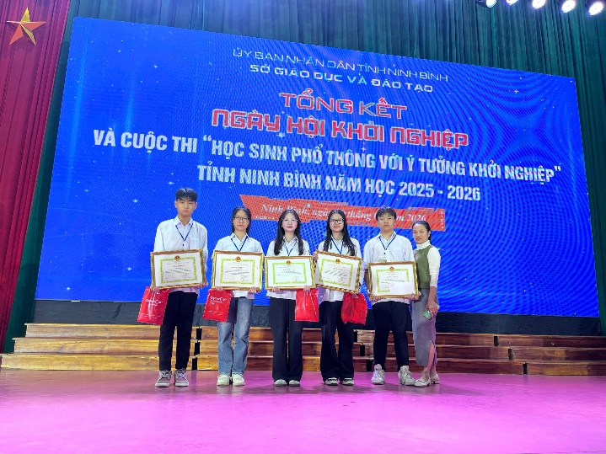 | 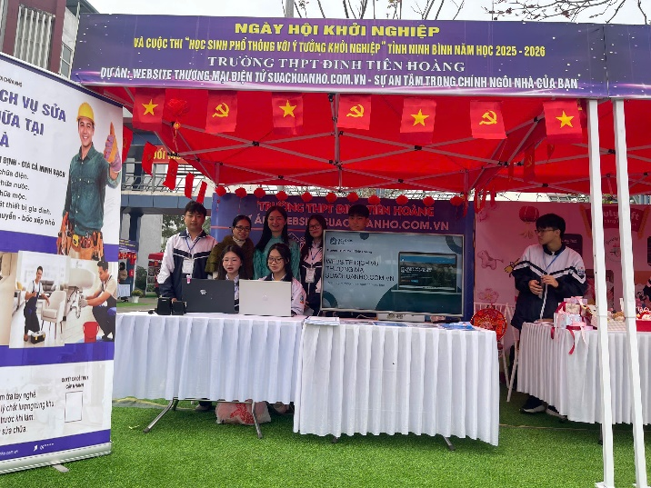
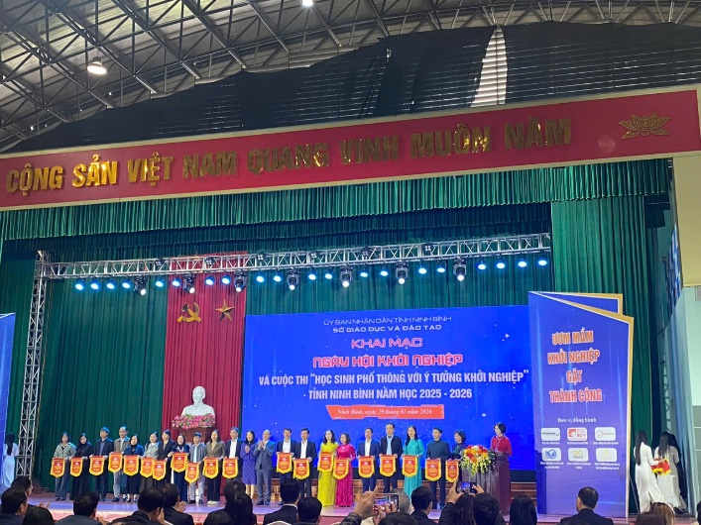 | 